DARwIn-OP Education

TP SII PCSI1 CI4

Centre d'intérêt : N° 4 Modéliser les systèmes linéaires continus et invariants

Constitution de l’îlot :
1 robot Darwin-OP instrumenté en état de fonctionnement,
1 ordinateur de pilotage et d’acquisition associé au robot Darwin-OP,
Plusieurs postes de travail constitués chacun d’un ordinateur communicant avec l’ordinateur de pilotage.

FICHE ETUDIANT
La problématique posée à l'équipe

Développer un modèle de connaissance pour valider les performances de rapidité de positionnement d'un axe

Description des activités pendant la séance

En présence du robot Darwin-OP associé à un ordinateur connecté à internet et implanté au sein d'un îlot,

L'équipe travaillant sur l'îlot doit :
Première partie : Vérifier expérimentalement la performance d'un axe
1 – Manipuler l'épaule droite ou l'épaule gauche en fonction du poste de travail
2 – Mesurer le temps de réponse à 5%
3 – Comparer le résultat par rapport au cahier des charges et consigner le résultat
Seconde partie : Identifier les composants du système et proposer un schéma bloc
1 – Identifier le nombre de servomoteurs et les composants qui les commandent
2 – Identifier les composants et les grandeurs intervenant dans l'asservissement
3 – Compléter le schéma bloc avec les noms des composants et les grandeurs physiques
Troisième partie : Proposer des fonctions de transfert par modèle de connaissance
1 – Déterminer un modèle de connaissance par sous-systèmes (moteur, convertisseur de tension pour le poste de travail 1
2 – Déterminer un modèle de connaissance par sous-système (réducteur, capteur de position et convertisseur analogique / digital pour le poste de travail 2
3 – Compléter le modèle sous Scilab
Quatrième partie : Simuler la fonction de transfert issu de modèle de connaissance
1 – Simuler et tracer la réponse à un échelon du modèle
2 – Caractériser et comparer la rapidité du système
3 – Conclure sur la validité des résultats

L'équipe travaillant sur l'îlot doit rendre :
Un document technique sur le modèle de simulation d'un axe asservi avec les performances.

Chaque élève doit rédiger :
Une fiche de formalisation des connaissances et d'auto-évaluation.

Pré-requis :
Modélisation par schéma bloc
Caractéristiques des réponses du 1er et 2nd ordre
Propriété de la transformée de Laplace
Utilisation de Scilab pour simuler une réponse indicielle

Savoir faire développé :
Déterminer les fonctions de transfert à partir d’équations physiques (modèle de connaissance)

Connaissances :
- modélisation par équations différentielles
- calcul symbolique
- fonction de transfert ; gain, ordre, classe, pôles et zéros

Avant de commencer

L'équipe doit vérifier que les ressources nécessaires à la réalisation de l'activité pratique soient présentes au sein de l'îlot(1)

➢ Ressources matérielles :

 Le robot Darwin-OP en état de fonctionnement
 Un ordinateur de pilotage et d'acquisition associé au robot Darwin-OP et connecté sur le réseau informatique avec la possibilité d'accès à internet.
 Plusieurs postes de travail constitués chacun d'un ordinateur communicant avec l'ordinateur de pilotage et d'acquisition.

➢ Ressources logicielles :

 Le logiciel de simulation Scilab
 Le logiciel d'acquisition et de traitement des données Darwin-OP sous Labview
 Les logiciels de traitement de texte et de présentation (Suite Microsoft Office ou Open Office)

➢ Ressources numériques :

 Le modèle Scilab partiel de l'asservissement de l'axe étudié

L'ensemble des ressources est disponible ? Oui / Non

Si oui, alors passer à l'étape suivante.

Si non, faite appel à votre professeur pour que les ressources nécessaires soient misent à votre disposition avant de passer à l'étape suivante.

(1) cochez les cases si la ressource est disponible

Les pré-requis

Notion de modélisation par schémas blocs :

→ voir [1]

Caractéristiques des réponses du 1er ordre et 2nd ordre :

→ voir [1]

Propriétés de la transformée de Laplace :

→ voir [1]

Utilisation de Scilab pour simuler une réponse indicielle :

→ voir [2]

[1] Sciences industrielles de l'ingénieur MPSI-PCSI-PTSI ; Cours, synthèse & exercices corrigés ;
Marc Derumaux, Patrick Kaszynski, Sébastien Roux, Christian Garreau, Vincent Crespel, Alain Caignot,
Editions VUIBERT - 2013 - 528 pages

[2] Livret "Scilab/Xcos pour l'enseignement des Sciences de l'Ingénieur" ; https://www.scilab.org/fr/community/education/si

Les pré-requis sont assimilés ? Oui / Non

Si oui, alors passer à l'étape suivante.

Si non, faite appel à votre professeur avant de passer à l'étape suivante.

Note :

Ce document est une version 0.

Il est amené à évoluer en fonction de l'avancée des travaux de recherche portant sur la connaissance et la modélisation du servomoteur dynamixel MX-28.

Déroulement des activités

Problème posée à l'équipe :

Afin de pouvoir prédire les performances d'un système asservi, il est nécessaire d'en disposer d'un modèle.

En disposant de suffisamment d'informations sur la structure physique du système et sur les caractéristiques des sous-systèmes, il est possible de proposer un modèle dit « de connaissance » du système, c'est à dire issu de la connaissance que nous en avons ou de la modélisation que nous avons fait.

Ce type de modélisation s'oppose à un modèle qui serait dit « de comportement » du système, c'est à dire issu d'une modélisation faisant suite à l'observation et l'analyse de son comportement expérimental.

Le problème consiste donc à proposer un modèle de connaissance de l'asservissement en position d'un axe du robot darwin-OP, afin de l'utiliser pour valider la performance de rapidité attendue par le cahier des charges (voir diagramme SysML) : il s'agira donc de mesurer l'écart entre le domaine de simulation et le domaine du laboratoire (voir figure suivante).

Domaine du réel
Système Industriel

Prévoir
Valider
Vérifier
Performances réelles en utilisation

Performances
mesurées
Banc d'essai
Performances
simulées
Modèles

Domaine du laboratoire
Domaine de la simulation
Illustration 1 : La démarche de l'ingénieur

Questionnement posé à l'équipe :
Problématique et mise en situation
Réponse technique
Manipuler l'avant-bras droit
Mesurer le temps de réponse à 5%
Comparer le résultat avec le cahier des charges
Manipuler l'avant-bras gauche
Mesurer le temps de réponse à 5%
Comparer le résultat avec le cahier des charges
Vérifier expérimentalement la performance de rapidité d'un axe
Identifier les composants du robot
et proposer un schéma bloc
Identifier le nombre de servomoteurs et les composants qui les commandent
Compléter le schéma bloc avec les noms de composants et les grandeurs physiques
Proposer des fonctions de transfert par modèle de connaissance
Déterminer un modèle de connaissance pour le moteur et le convertisseur de tension
Compléter le modèle sous Scilab
Simuler et tracer la réponse à un échelon
Caractériser et comparer la rapidité du système
Proposer un modèle de connaissance pour le réducteur, le capteur et le CAN
Compléter le modèle sous Scilab
Conclure sur la validité des résultats
Identifier les composants et les grandeurs intervenant dans l'asservissement
Simuler la fonction de transfert issu du modèle de connaissance

1ère partie
Démarche à partir du réel sur deux axes différents par poste de travail

2nd partie
Démarche commune à l'équipe à l'aide des documents fournis
3ème partie
Démarche en deux postes de travail à partir de sous systèmes différents

4ème partie
Démarche commune à l'équipe à l'aide du modèle déterminé

1ère Partie

Vérifier expérimentalement la performance de rapidité d'un axe

Objectif : Effectuer une validation expérimentale de la performance de rapidité des asservissements en position des axes du robot. On gardera les paramètres de réglage du correcteur par défaut, à savoir Kp=32, un contrôle en couple et une vitesse maximale (paramètre 'moving speed' à 0).

Poste 1

1°) Manipuler le coude droit

- Identifier sur le robot reél le numéro du servomoteur pilotant la rotation du coude droit.

On souhaite positionner l'axe étudié (le coude droit) à la verticale, afin de s'affranchir de l'influence de la pesanteur dans le mouvement étudié.
- Par l'interface de pilotage, positionner l'axe de rotation du coude droit à la verticale (position à 2100 pts pour le servomoteur ID1 ; position à 2600 pts pour le servomoteur ID3)

On rappelle que la rotation 0-360° est codée sur 4096 pts.
- Déterminer la consigne à imposer à l'axe afin de commander un échelon de position de 40°.

- Acquérir et tracer l'évolution temporelle de la position de cet axe pour cette consigne.

40° correspondent à 455pts. Ci joint la réponse à un échelon de position d'amplitude 455 pts du servomoteur ID5 pilotant le coude droit.
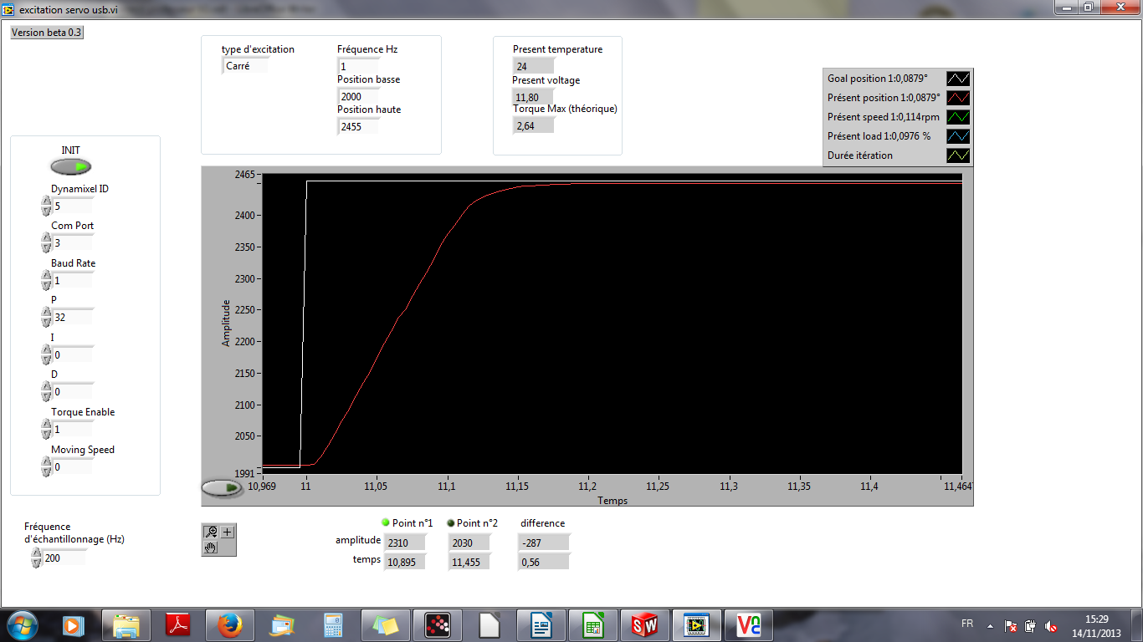

2°) Mesurer le temps de réponse

- Mesurer le temps de réponse à 5% de l'axe étudié.

On mesure un temps de réponse à 95 % de 0,13s :
valeur initiale 2004 pts
valeur finale 2451 pts
on en déduite la valeur à 95 % : 2428 pts, atteinte en 0,13s
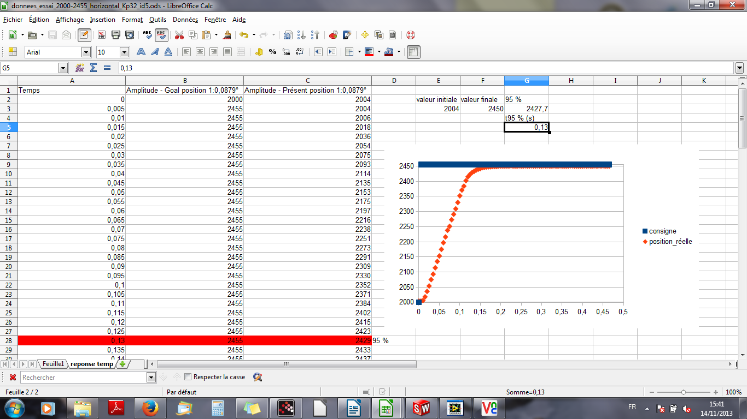

3°) Comparer le résultat avec le cahier des charges

- Comparer cette valeur expérimentale au temps qu'aurait mis le moteur à la vitesse maximale à vide (voir le cahier des charges) et consigner les résultats dans le document réponse.

Dans le cahier des charges,
* à 12V : vitesse maximale de 55 tr/min soit 3ms pour 1° donc 121ms pour 40°
* à 11,1V : vitesse maximale de 50 tr/min soit 3,3ms pour 1° donc 133ms pour 40°

Expérimentalement, t5 % = 0,13s,
soit une réponse 8 % plus lente que celle d'un mouvement uniforme à vitesse maximale

Cela valide :
* le fait observé sur le courbe de réponse que le servomoteur atteint très rapidement la vitesse maximale
* que la charge liée au solides à mettre en mouvement est insignifiante (inertie equivalente ramenée à l'arbre moteur qualitativement de l'ordre de grandeur de celle de l'axe moteur)

1ère Partie

Vérifier expérimentalement la performance de rapidité d'un axe

Objectif : Effectuer une validation expérimentale de la performance de rapidité des asservissements en position des axes du robot.

Poste 2

1°) Manipuler le coude gauche

- Identifier sur le robot réel le numéro du servomoteur pilotant la rotation du coude gauche.

On souhaite positionner l'axe étudié (le coude gauche) à la verticale, afin de s'affranchir de l'influence de la pesanteur dans le mouvement étudié.
- Par l'interface de pilotage, positionner l'axe de rotation du coude gauche à la verticale (position à 2000 pts pour le servomoteur ID2 ; position à 1500 pts pour le servomoteur ID4)

On rappelle que la rotation 0-360° est codée sur 4096 pts.
- Déterminer la consigne à imposer à l'axe afin de commander un échelon de position de 40°.

- Acquérir et tracer l'évolution temporelle de la position de cet axe pour cette consigne.

40° correspondent à 455pts. Ci joint la réponse à un échelon de position d'amplitude 455 pts du servomoteur ID6 pilotant le coude droit.
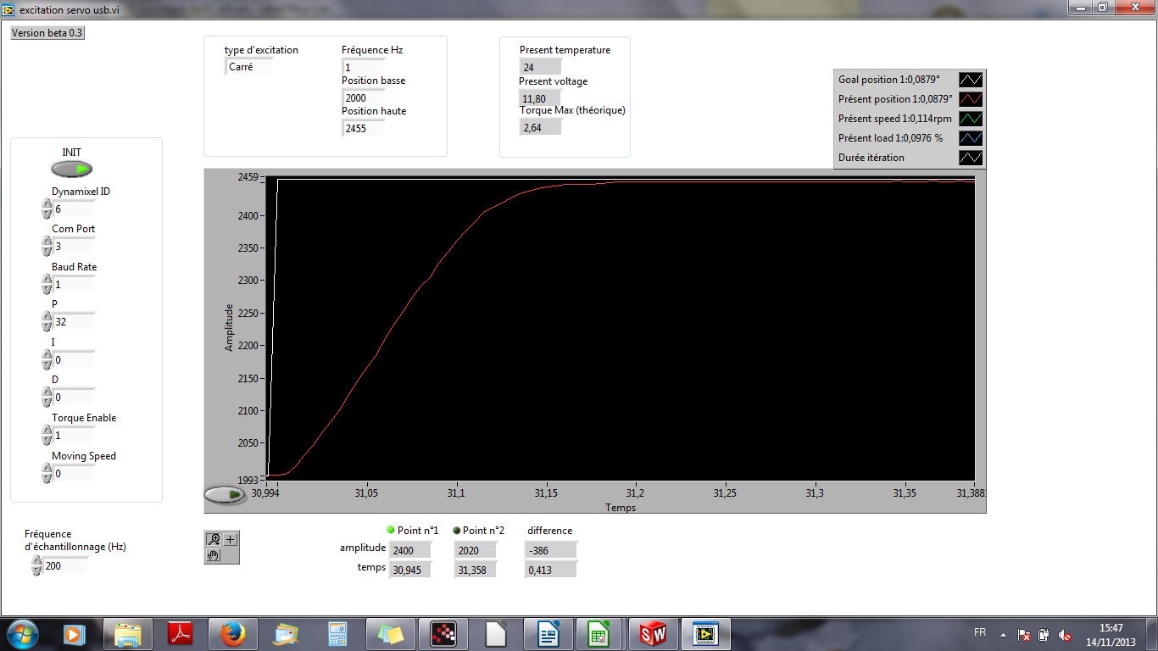

2°) Mesurer le temps de réponse

- Mesurer le temps de réponse à 5% de l'axe étudié

On mesure un temps de réponse à 95 % de 0,13s :
valeur initiale 2001 pts
valeur finale 2453 pts
on en déduite la valeur à 95 % : 2432 pts, atteinte en 0,14s
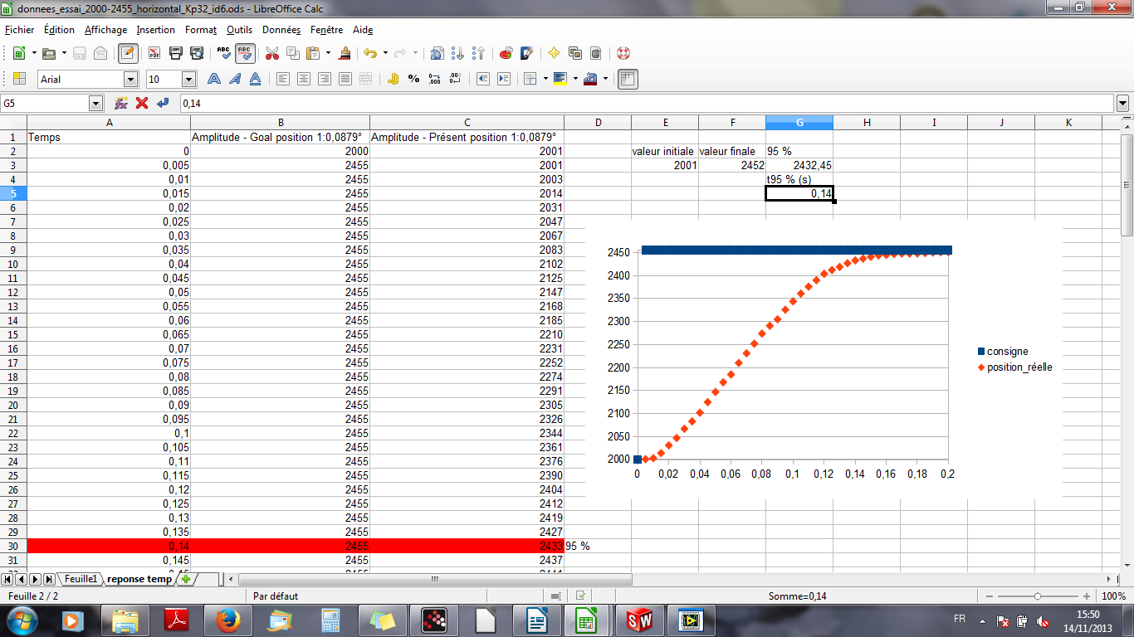

3°) Comparer le résultat avec le cahier des charges

- Comparer cette valeur expérimentale à la rapidité attendue dans le cahier des charges et consigner les résultats dans le document réponse.

Dans le cahier des charges,
* à 12V : vitesse maximale de 55 tr/min soit 3ms pour 1° donc 121ms pour 40°
* à 11,1V : vitesse maximale de 50 tr/min soit 3,3ms pour 1° donc 133ms pour 40°

Expérimentalement, t5 % = 0,14s,
soit une réponse 8 % plus lente que celle d'un mouvement uniforme à vitesse maximale

Cela valide :
* le fait observé sur le courbe de réponse que le servomoteur atteint très rapidement la vitesse maximale
* que la charge liée au solides à mettre en mouvement est insignifiante (inertie equivalente ramenée à l'arbre moteur qualitativement de l'ordre de grandeur de celle de l'axe moteur)

2nd Partie

Identifier les composants du robot et proposer un schéma bloc de principe

Objectif : Identifier les composants intervenant dans l'asservissement en position d'un axe du robot et mettre en place l'architecture de cet asservissement.

Dans un premier temps, l'étude porte sur le robot complet.

1°) Identifier le nombre de servomoteur et les composants qui les commandent

- Combien y a t il de servomoteurs dans le robot ?

Le robot comporte 20 servomoteurs MX28 identiques.

- À partir de l'analyse du diagramme SysML IBD du robot, identifier le(s) composant(s) commandant ces servomoteurs.

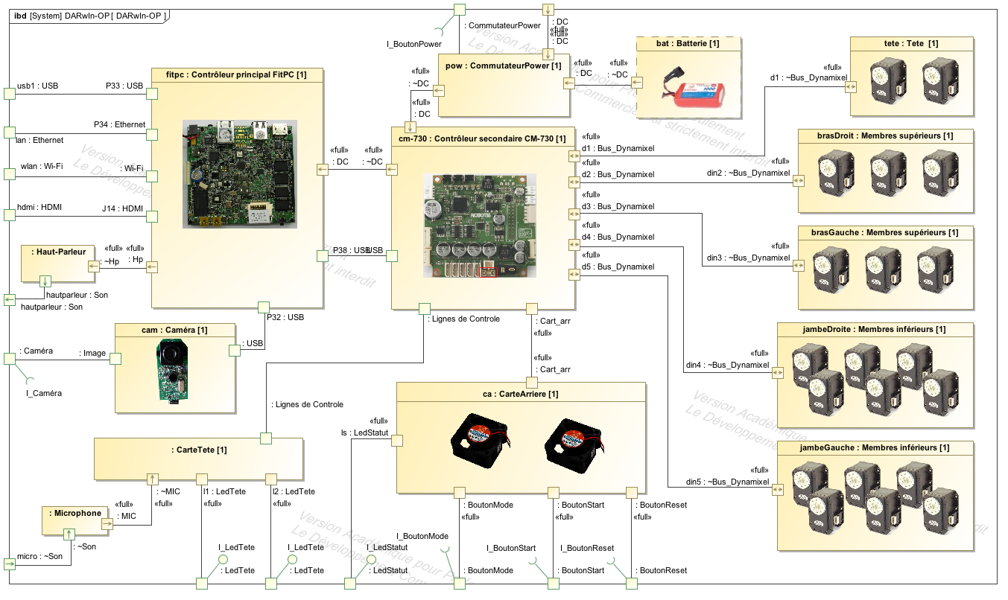
C'est le contrôleur principal "FitPC" qui, par l'intermédiaire du contrôleur secondaire "CM730", envoie les consignes aux servomoteurs par le bus Dynamixel (1 bus qui communique par paquets d'instructions avec les 20 servomoteurs).

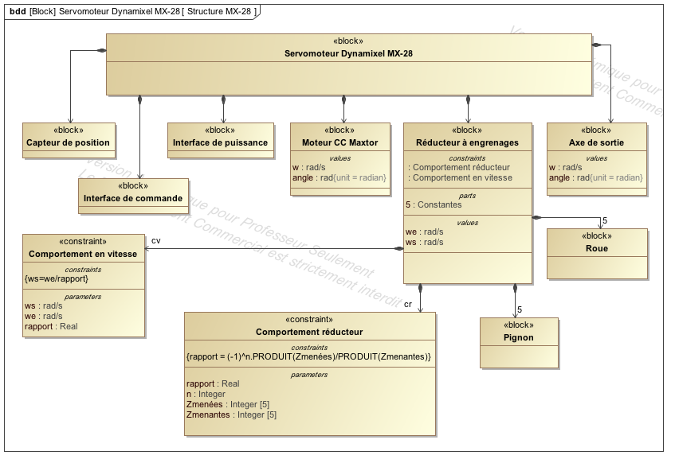
Dans ce second temps, l'étude porte sur l'asservissement en position d'un axe d'épaule du robot.

2°) Identifier les composants et les grandeurs d'entrée / sortie intervenant dans l'asservissement.

- À partir de l'analyse du diagramme SysML BDD d'un servomoteur, identifier les composants intervenant dans cet asservissement.

Composants : voir corrigés ci-dessous
Correcteur, Convertisseur de tension, Moteur, Réducteur, ..

- Préciser les grandeurs d'entrée et de sortie du système asservi.

Entrée du système asservi : angle de consigne ;
Sortie : angle réel

L'illustration 2, ci-dessous, propose un schéma bloc de principe de l'asservissement en position d'un axe.
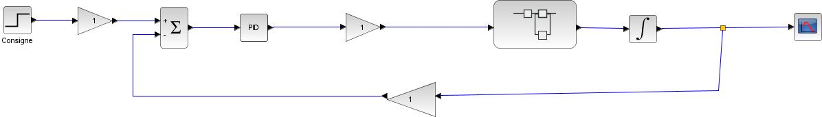
Illustration 2 : Schéma bloc de principe de l'asservissement en position étudié

3°) Compléter le schéma bloc avec les noms de composants et les grandeurs physiques.

- Indiquer le nom des composants en jeu dans les cases du schéma bloc de principe de la fiche de synthèse.

- Indiquer les grandeurs sur les liens du schéma bloc de principe de la fiche de synthèse.
Corrigé :
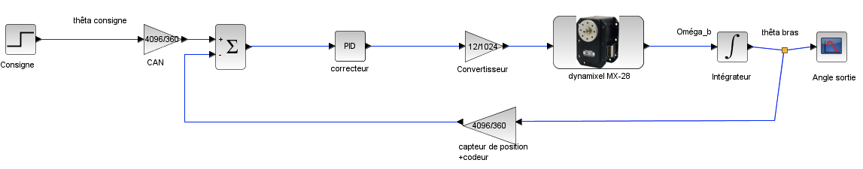
Corrigé

3ème Partie

Proposer une fonction de transfert par modèle de connaissance

Poste 1 :

Objectif : Déterminer et proposer un modèle de connaissance afin d'obtenir la fonction de transfert des sous-systèmes : moteur et convertisseur de tension.

1°) Proposer une fonction de transfert du moteur

- Préciser les grandeurs d'entrée et de sortie du moteur.
Les grandeurs d'entrée sont la tension et le courant et les grandeurs de sortie sont la vitesse angulaire et le moment du couple

- Donner les transformées de Laplace des équations de la modélisation d'un moteur à courant continu (voir document ressource).
Les équations du modèle proposé deviennent,dans le domaine de Laplace :
U(p) = R.I(p) + L.p.I(p) + E(p)
E(p) = Ke.Omega(p)
Cm(p) = Kt.I(p)
J.p.Omega(p) = Cm

- Proposer une expression pour la fonction de transfert de chacun des blocs du schéma bloc de principe de la fiche de synthèse (voir illustration 3).
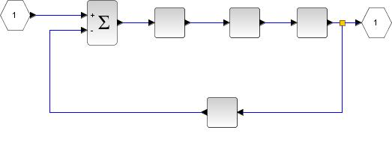
Illustration 3 : Schéma bloc de principe du moteur

Compléter le modèle Scilab proposé avec la fonction de transfert et réaliser une capture d'écran pour la consigner dans le document réponse.
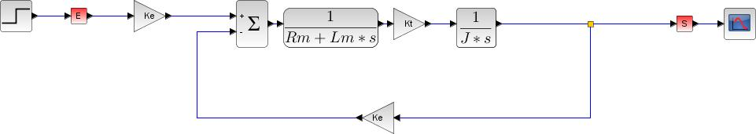

Corrigé

Le modèle de connaissance du moteur utilisé dans l'asservissement est maintenant déterminé.

2°) Proposer une fonction de transfert du convertisseur de tension

- Préciser les grandeurs d'entrée et de sortie du contrôleur, ainsi que leurs plage de variation.
Entrée : sortie du correcteur signal codé (entre 0 et 4095 pts)
Sortie : tension d'alimentation du servomoteur (entre 0 et 12V)

Remarque : Le but est de proposer un modèle en restant dans le cadre des Systèmes Linéaires Continus Invariant, donc respectant l'hypothèse de linéarité. On rappelle (voir dossier technique) que le signal de commande en sortie du correcteur est codé sur 10 bits et que le convertisseur fourni un signal de commande au moteur sur [0;12]V.

- Proposer une fonction de transfert H_cont(p) linéaire pour ce composant.
H_cont(p) = 12/2^10 = 12/1024

- Compléter le modèle Scilab proposé avec la fonction de transfert et réaliser une capture d'écran pour la consigner dans le document réponse.
Corrigé

3ème Partie

Proposer une fonction de transfert par modèle de connaissance

Poste 2 :

Objectif : Déterminer et proposer un modèle de connaissance afin d'obtenir la fonction de transfert des sous-systèmes : réducteur, capteur de position et convertisseur analogique / numérique.

1°) Proposer une fonction de transfert du réducteur

- Préciser les grandeurs d'entrée et de sortie du réducteur.

La grandeur d'entrée est la vitesse de rotation du moteur
La grandeur de sortie est vitesse de rotation de l'axe de sortie du servomoteur

- À partir de l'étude de la documentation technique, proposer une fonction de transfert Hred(p) pour ce composant.

Hred(p) : 1/192,6

- Demander au professeur de lancer une simulation sous Solidworks - Meca3D afin de tracer la loi entrée - sortie en position du réducteur.

- Vérifier que la fonction de transfert proposée permet de retrouver la loi entrée – sortie simulée sous Solidworks.

La pente de la courbe de rotation de sortie de l'axe du servomoteur en fonction de la rotation de l'axe moteur sous Solidworks vaut bien 1/192,6

- Compléter le modèle Scilab proposé avec la fonction de transfert et réaliser une capture d'écran pour la consigner dans le document réponse.

- Proposer une modification du schéma blocs qui permette d'avoir un angle de sortie en degrés.

On rajoute un modèle pour le composant réducteur dans le schéma blocs du moteur, ainsi que la conversion radian → degrés (360/6,28) :
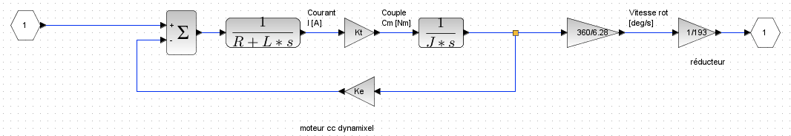

2°) Proposer une fonction de transfert du capteur de position

- Préciser les grandeurs d'entrée et de sortie du capteur.

La grandeur d'entrée est la position réelle (0-360°)
La grandeur de sortie est la position codée entre 0 et 4095 (en décimal)

Remarque : Le but est de proposer un modèle en restant dans le cadre des Systèmes Linéaires Continus Invariant, donc respectant l'hypothèse de linéarité. On rappelle (voir dossier technique) que le capteur code la rotation sur 360° en 4096 points

- Proposer une fonction de transfert Hcap(p) pour ce composant.

Hcap(p) = 4096/360 en °-1

- Compléter le modèle Scilab proposé avec la fonction de transfert et réaliser une capture d'écran pour la consigner dans le document réponse.

3°) Proposer une fonction de transfert du convertisseur analogique numérique

- Préciser les grandeurs d'entrée et de sortie du convertisseur.

La grandeur d'entrée est :l'angle de consigne (0-360°)
La grandeur de sortie est l'information de position de consigne codée entre 0 et 4095 (décimal)

- Proposer une fonction de transfert Hcan(p) pour ce composant.

Hcan(p)=Hcap(p) de manière à avoir epsilon-0 lorsque la sortie vaut l'entrée

Compléter le modèle Scilab proposé avec la fonction de transfert et réaliser une capture d'écran pour la consigner dans le document réponse.

Corrigé

4ème Partie

Proposer une fonction de transfert par modèle de connaissance

Objectif : Après avoir compléter le modèle de connaissance dans le logiciel Scilab durant la troisième partie, simuler ce modèle de connaissance.

1°) Simuler et tracer la réponse à un échelon

On propose dans le fichier « modele_axe_darwin_PCSI_CI4 » un modèle complet tenant du léger retard observé sur la réponse réelle (lié à la communication TTL).

- Simuler sous Scilab la réponse à un échelon de 40° du système modélisé.

- Tracer la réponse temporelle.

2°) Caractériser et comparer la rapidité du système

- Caractériser la rapidité du système simulé par la mesure du temps de réponse à 5 %.

- Comparer la rapidité du système simulé à celle mesurée sur le système réel (activité 1).

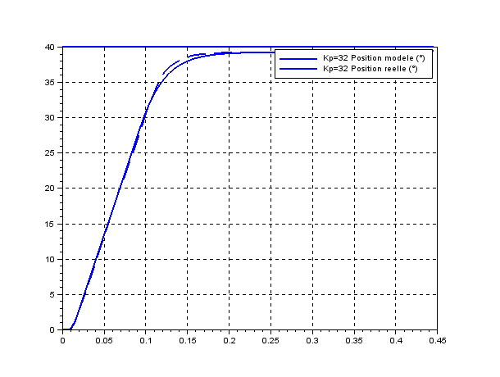
On mesure un temps de réponse à 5 % d'environ 0,15s, de même ordre de grandeur que celui mesuré (0,14s)

3°) Conclure sur la validité des résultats.

- Conclure quant aux écarts entre les performances de rapidité du banc d'essais, du système industriel et du modèle de connaissance proposé. Les hypothèses effectuées dans les diverses étapes de la modélisation de connaissance sont elles validées ?

- Consigner l'ensemble des résultats dans le document réponse et réaliser la réponse technique au problème posée
Pour Kp=32 (cas étudié ici), modèle et réponses expérimentales sont proches.

Document réponse

Première partie

Rapidité à vitesse maxi (cahier des charges) | 120 (resp 130) ms pour 40° (à 12 resp 11,1V)
Rapidité mesurée pour l'épaule gauche | 0,14s pour 40°
Rapidité mesurée pour l'épaule droite | 0,13s pour 40°

Seconde partie

Troisième partie
Hh(p) = | 12/255
Hred(p) = | 1/192,6
Hcap(p) = | 4096/360
Hcan(p) = | 4096/360

Quatrième partie

Rapidité du modèle simulé | 0,15 s pour 40°
Rapidité à vitesse maxi (cahier des charges) | 120 (resp 130) ms pour 40° (à 12 resp 11,1V)
Rapidité mesurée (rappel partie 1) | 0,14 s pour 40°

Réponse technique

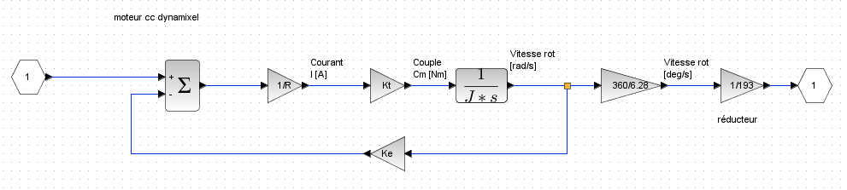

Rapidité du modèle simulé | 0,15 s pour 40°
Rapidité à vitesse maxi (cahier des charges) | 120 (resp 130) ms pour 40° (à 12 resp 11,1V)
Rapidité mesurée (rappel partie 1) | 0,14 s pour 40°

Fiche de formalisation

Connaissances :
Modélisation par équations différentielles

A compléter

Calcul symbolique

Le calcul symbolique est xxxxx

Fonction de transfert : gain, ordre, classe, pôles et zéros

De façon générale, la forme canonique d'une fonction de transfert est :

Avec = ordre du système (degré du dénominateur)
= classe du système,
K = gain (appelé gain statique lorsque la classe est nulle).

Cette forme est obtenue en mettant en facteur les coefficients de la plus petite puissance de p (généralement p0) du numérateur et du dénominateur

On peut également déterminer les racines du numérateur et dénominateur pour obtenir une forme canonique encore plus utile :

On aboutit généralement directement sur cette forme factorisée (grâce au schéma-bloc), il ne reste plus qu'à la mettre sous forme canonique.

Auto-évaluation des savoir-faire :

Savoir faire intermédiaire | Je saurais refaire sans aide | Je saurais refaire avec de l'aide | Je ne saurais pas refaire
Acquérir la réponse indicielle d'u système et comparer sa rapidité à celle attendue par le cdc.
Identifier les composants intervenant dans une chaîne fonctionnelle asservie à partir d'un diagramme SysML IBD
Indiquer le nom des composants et des grandeurs intervenant dans un schéma blocs
Proposer un gain (comportement linéaire) d'un composant, connaissant les variations de ses entrée et sortie
Compléter un modèle Scilab et effectuer une simulation
Comparer les écarts entre réel – modèle – simulation
Savoir faire du programme
Déterminer une fonction de transfert à partir d'équations physiques données

